|  |  |  |  |
| --- | --- | --- | --- |
|  | Nations Unies | ECE/TRANS/WP.29/2021/46 | |
| _unlogo | **Conseil économique et social** | | Distr. générale  18 décembre 2020  Français  Original : anglais |

**Commission économique pour l’Europe**

Comité des transports intérieurs

**Forum mondial de l’harmonisation   
des Règlements concernant les véhicules**

**183e session**

Genève, 9-11 mars 2021

Point 4.9.19 de l’ordre du jour provisoire

**Accord de 1958 :**

**Examen de projets d’amendements à des Règlements ONU existants,   
soumis par le GRE**

Proposition de complément 3 à la version originale   
du Règlement ONU no 149 (Dispositifs d’éclairage   
de la route)

**Communication du Groupe de travail de l'éclairage   
et de la signalisation lumineuse**[[1]](#footnote-2)\*, [[2]](#footnote-3)\*\*

Le texte ci-après, adopté par le Groupe de travail de l’éclairage et de la signalisation lumineuse (GRE) à sa quatre-vingt-troisième session (ECE/TRANS/WP.29/GRE/83, par. 10 et 11), est fondé sur le document ECE/TRANS/WP.29/GRE/2020/10/Rev.1 et les documents informels GRE-83-07 et GRE-83-37). Il est soumis au Forum mondial de l’harmonisation des Règlements concernant les véhicules (WP.29) et au Comité d’administration de l’Accord de 1958 (AC.1) pour examen à leurs sessions de mars 2021.

*Paragraphe 4.13*, lire :

«  4.13 Le cas échéant, les feux doivent être conçus de façon à émettre un signal de défaillance dans le cas où une source lumineuse et/ou un module LED est défaillant, conformément aux dispositions applicables du Règlement ONU no 48. »

*Tableau 8, partie A*, lire :

« Tableau 8

**Intensités lumineuses du faisceau de croisement   
(toutes les intensités sont exprimées en cd)**

| *Faisceau de croisement des projecteurs conçus pour la circulation à droite\*\*\** | | | | | | *Classe A* | | *Classe B* | | *Classe D* | |
| --- | --- | --- | --- | --- | --- | --- | --- | --- | --- | --- | --- |
|  |  | *Voir la configuration du faisceau à l’annexe 4* | | | | *Figure A4-V* | | *Figure A4-V* | | *Figure A4-VI* | |
|  |  |  | *Position en degrés* | | |  | |  | |  | |
|  |  |  | *Horizontale* | | *Verticale* |  | |  | |  | |
| *Part A* | *No* | *Élément* | *à/de* | *à* | *à* | *min.* | *max.* | *min.* | *max.* | *min.* | *max.* |
| 1 | B 50 L | 3,43 L |  | 0,57 U |  | 350 |  | 350 |  | 350 |
| 2 | BR | 2,50 R |  | 1,00 U |  | 1 750 |  | 1 750 |  |  |
| 3 | Zone III (voir partie C) |  |  |  |  | 625 |  | 625 |  | 625 |
| 4 | 50 R | 1,72 R |  | 0,86 D | 5 100 |  | 10 100 |  | 12 500 |  |
| 5 | 75 R | 1,15 R |  | 0,57 D | 5 100 |  | 10 100 |  | 12 500 |  |
| 6 | 50 V | V |  | 0,86 D |  |  | 5 100 |  | 7 500 |  |
| 7 | 50 L | 3,43 L |  | 0,86 D | 3 550 | 13 200\* | 6 800 | 13 200\* |  | 18 480 |
| 8 | 75 L | 3,43 L |  | 0,57 D |  | 10 600 |  | 10 600 |  |  |
| 9 | 25 L1 | 3,43 L |  | 1,72 D |  |  |  |  |  | 18 800 |
| 10 | 25 L2 | 9,00 L |  | 1,72 D | 1 250 |  | 1 700 |  | 2 500 |  |
| 11 | 25 R1 | 9,00 R |  | 1,72 D | 1 250 |  | 1 700 |  | 2 500 |  |
| 12 | 25 L3 | 15,0 L |  | 1,72 D |  |  |  |  | 1 250 |  |
| 13 | 25 R2 | 15,0 R |  | 1,72 D |  |  |  |  | 1 250 |  |
| 14 | 15 L | 20,0 L |  | 2,86 D |  |  |  |  | 625 |  |
| 15 | 15 R | 20,0 R |  | 2,86 D |  |  |  |  | 625 |  |
|  | Segment I A à B | 5,15 L | 5,15 R | 0,86 D |  |  |  |  | 3 750 |  |
|  | C-D | 2,50 R |  | 1,00 U |  |  |  |  |  | 1 750 |
|  | Segment III et plus bas | 9,37 L | 8,50 R | 4,29 D |  |  |  |  |  | 12 500 |
|  | Zone IV | 5,15 L à 5,15 R −  0,86 D à 1,72 D | | | 1 700 |  | 2 500 |  |  |  |
|  | Zone I | 9,00 L à 9,00 R −  1,72 D à 4,00 D | | |  | 17 600 |  | < 2I\*\* |  |  |
|  | Imax R | Au-dessus de 1,72 D et  à droite de l’axe V-V | | |  |  |  |  |  | 43 800 |
|  | Imax L | À gauche de l’axe V-V | | |  |  |  |  |  | 31 300 |

…»

*Tableau 9, partie B*, lire :

« Tableau 9

**Prescriptions photométriques applicables au faisceau de croisement dans le cadre de la figure A4-VII**

…

Partie B (mode d’éclairage en virage) : Le tableau 9 s’applique après remplacement des lignes 1, 7, 13 et 18 par celles figurant ci-dessous.

|  |  |  |  |  |  |  |  |  |  |  |  |  |  |
| --- | --- | --- | --- | --- | --- | --- | --- | --- | --- | --- | --- | --- | --- |
| *Partie B* | 1 | B50L | L 3.43 | - | U 0.57 | 504 | 530 |  | 530 |  |  |  | 790 |
| 7 | Zone III | Comme indiqué  dans le tableau 11 | | | - | 880 | - | 880 | - | 880 | - | 880 |
| 13 | 50 L | L 3.43 | - | D 0.86 | 1 700 | - | 1 700 | - | 3 400 | - | 3 400 | - |
| 18 | Imax | - | - | - | 10 100 | 44 100 | 5 100 | 44 100 | 10 100 | 79 3007 | 20 300 | 70 5002 |

…»

*Annexe 4*

*Figure A4-IX;* lire:

« Figure A4-IX

**Points et zones d’essai du faisceau de croisement pour les projecteurs de la classe BS**

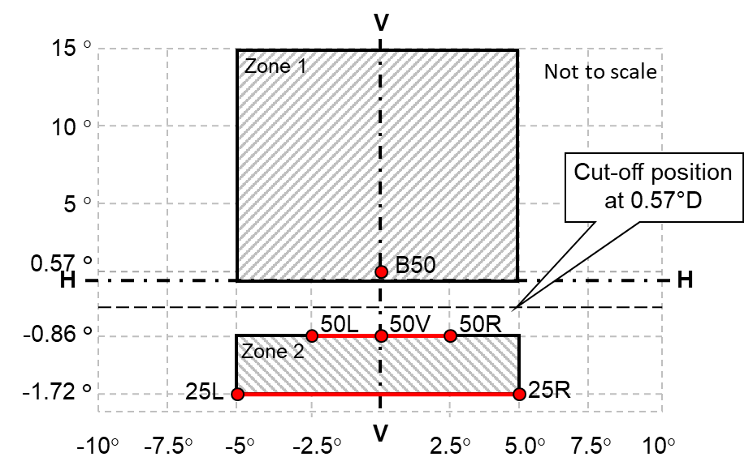

**15°**

**10°**

**5°**

**0,57°  
H**

**-0,86°**

**-1,72°**

**-10° -7,5° -5° -2,5° V 2,5° 5,0° 7,5° 10°**

Le schéma n’est pas à l’échelle

Position de la coupure à 0,57° D

… »

*Annexe 7*

*Paragraphe 1, alinéa a)*, lire :

« a) Dans le cas d’un projecteur émettant un faisceau de croisement asymétrique :

Au point Imax pour le faisceau de route et aux points 25L2, 50 R et B 50 L pour le faisceau de croisement (ou 25 R2, 50 L et B 50 R si le projecteur est conçu pour la circulation à gauche)  ; »

*Paragraphe 1, alinéa d)*, lire :

« d) Dans le cas d’un système d’éclairage avant actif :

Au point Imax pour le faisceau de route et aux points 25 LL, 50 V et B 50 L (ou 25RR, 50V et B 50 R si l’AFS est conçu pour la circulation à gauche) pour le faisceau de croisement. »

*Paragraphe 2.1.2.2.1, alinéas a) et b)*, lire :

« a) Faisceau de croisement, sauf pour un système d’éclairage avant actif :

- 50 R, B 50 L et 25L2 avec les projecteurs conçus pour la circulation à droite ;

- 50 L, B 50 R et 25R2 avec les projecteurs conçus pour la circulation à gauche.

b) Faisceau de croisement, pour un système d’éclairage avant actif :

Faisceau de croisement de classe C et de certaines autres classes :

50V, B50L~~,~~ et 25LL, le cas échéant. ».

*Annexe 13*, lire :

« **Exemples de marques d’homologation**

Les marques d’homologation ci-après sont données à titre d’exemple seulement et toute autre marque d’homologation conforme au paragraphe 3.3 du présent Règlement est acceptable.

1. Marque d’homologation d’un dispositif d’éclairage de la route simple

|  |  |
| --- | --- |
| Figure A13-I − Premier exemple    a = voir par. 3.3.1.2.1 du présent Règlement | Le dispositif portant la marque d’homologation ci‑contre est une unité d’installation de système d’éclairage avant actif homologué aux Pays-Bas (E4) sous le numéro d’homologation 19243 en application du présent Règlement.  Le numéro figurant après l’inscription 149R indique que l’homologation a été accordée conformément aux dispositions du présent Règlement dans sa version originale (00).  Les symboles d’identification des fonctions indiquent que l’homologation a été accordée pour le faisceau de route (R) et pour les faisceaux de croisement de classe C et de classe V. La flèche à deux pointes indique que le faisceau de croisement convient pour les deux sens de circulation grâce à un mécanisme de réglage de l’élément optique ou de la source lumineuse. La lettre T indique que le faisceau de croisement de classe C, le faisceau de croisement de classe V et le faisceau de route satisfont aux prescriptions applicables à l’éclairage en virage. Le trait surmontant la lettre R indique que la fonction de faisceau de route est assurée par plusieurs unités d’installation de ce côté-là du système.  Le numéro 30 indique que l’intensité lumineuse maximale du faisceau de route est comprise entre 123 625 et 145 125 candelas. |
| Figure A13-II − Deuxième exemple | Le feu portant la marque d’homologation ci-contre est un feu de croisement à décharge (DC) conçu pour la circulation à gauche uniquement (flèche) et muni d’une glace en plastique (PL), homologué en France (E2) en application du présent Règlement 149R dans sa version originale (00), combiné avec un feu de position avant (A) conforme à la version originale (00) du Règlement relatif aux dispositifs de signalisation lumineuse 148R. Ces deux feux (fonctions) sont homologués sous le numéro d’homologation 3223. |

2. Marque d’homologation des feux groupés, combinés ou mutuellement incorporés

*Note* : Les lignes verticales et horizontales schématisent la forme du feu de signalisation lumineuse*.* Elles ne font pas partie de la marque d’homologation.

Figure A13-III

**Troisième exemple de marque**

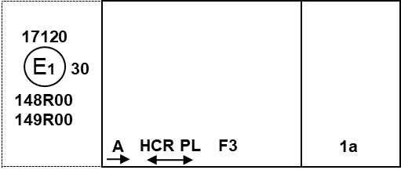

Figure A13-IV

**Quatrième exemple de marque-a**

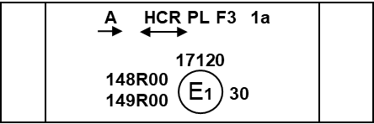

*Note :* Les exemples des figures A13-III et A13-IV correspondent à un dispositif d’éclairage portant une marque d’homologation et comportant :

a) Un feu de position avant homologué en application de la version originale (série 00 d’amendements) du Règlement ONU no 148, la flèche horizontale indiquant le côté sur lequel les prescriptions photométriques sont respectées dans un angle horizontal de 80 degrés H ;

b) Un projecteur de la classe B émettant un faisceau de croisement conçu pour la circulation à droite seulement et un faisceau de route d’une intensité maximale comprise entre 123 625 et 145 125 candelas (indiquée par le numéro 30), homologué conformément aux prescriptions du présent Règlement dans sa version originale (série 00 d’amendements) et intégrant une glace en plastique ;

c) Un feu de brouillard avant homologué conformément à la version originale (série 00 d’amendements) du présent Règlement et intégrant une glace en plastique  ;

d) Un feu indicateur de direction avant de catégorie 1a homologué conformément à la version originale (série 00 d’amendements) du Règlement ONU no 148.

Figure A13-V

**Quatrième exemple de marque-b**

Cet exemple correspond à un système d’éclairage avant adaptatif composé de deux unités d’installation pour le côté gauche du véhicule et d’une unité d’installation pour le côté droit du véhicule.

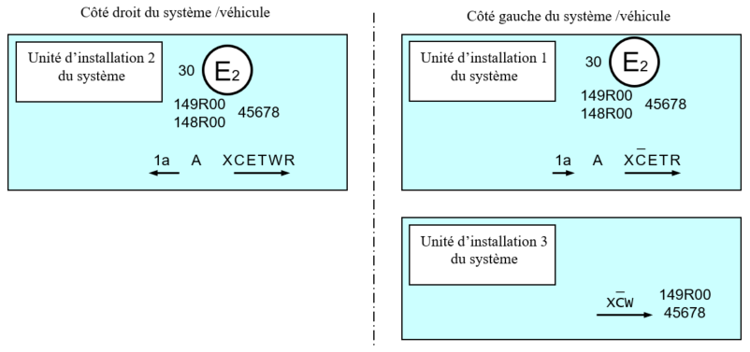

Le système portant les marques d’homologation ci-dessus satisfait aux prescriptions du présent Règlement (dans sa version originale) à la fois pour ce qui est du faisceau de croisement conçu pour la circulation à gauche et pour le faisceau de route d’une intensité maximale comprise entre 123 625 et 145 125 candelas (indiquée par le numéro 30), groupés avec un feu indicateur de direction de catégorie 1a et un feu de position avant homologué conformément au Règlement no 148 dans sa version originale (série 00 d’amendements).

L’unité d’installation 1 du système (côté gauche) est conçue pour produire le faisceau de croisement de la classe C et celui de la classe E. Le trait surmontant la lettre C indique que plus d’une unité d’installation produit le faisceau de croisement de la classe C de ce côté. La lettre T placée à droite à la suite des symboles énumérés indique que le faisceau de croisement de la classe C et celui de la classe E fournissent tous deux un mode d’éclairage en virage.

L’unité d’installation 3 du système (côté gauche) est conçue pour produire la deuxième partie du faisceau de croisement de classe C de ce côté (comme l’indique le trait qui surmonte la lettre C) et pour produire pour un faisceau de croisement de la classe W. Il n’est pas nécessaire d’apposer un cercle à l’intérieur duquel figure la lettre E suivie du numéro distinctif du pays pour cette unité d’éclairage supplémentaire.

L’unité d’installation 2 du système (côté droit) est conçue pour produire les faisceaux de croisement de la classe C et de la classe E, toutes deux offrant le mode d’éclairage en virage, et pour le faisceau de croisement de la classe W.

*Note* : Dans l’exemple ci-dessus, les différentes unités d’installation du système doivent porter le même numéro d’homologation.

3. Code d’identification des modules d’éclairage

Figure A13-VI

**Marquage du module d’éclairage**

MD E3 17325

Le module d’éclairage portant le code d’identification présenté à la figure A13-V a été homologué en même temps qu’un feu lui-même homologué en Italie (E3) sous le numéro 17325.

4. Unités d’éclairage supplémentaires conçues pour assurer un éclairage directionnel

Figure A13-VII

**Marquage de l’unité d’éclairage**

ALU E43 1234

L’unité d’éclairage supplémentaire portant le code d’identification présenté à la figure A13-VI a été homologuée en même temps qu’un projecteur initialement homologué au Japon (E43) sous le numéro 1234.

1. \* Conformément au programme de travail du Comité des transports intérieurs pour 2020 tel qu’il figure dans le projet de budget-programme pour 2020 (A/74/6 (titre V, chap. 20), par. 20.37), le Forum mondial a pour mission d’élaborer, d’harmoniser et de mettre à jour les Règlements ONU en vue d’améliorer les caractéristiques fonctionnelles des véhicules. Le présent document est soumis en vertu de ce mandat. [↑](#footnote-ref-2)
2. \*\* Il a été convenu que le présent document serait publié après la date normale de publication en raison de circonstances indépendantes de la volonté du soumetteur. [↑](#footnote-ref-3)